|  |  |
| --- | --- |
| logo2_pretaebranca CAMPUS UBERLÂNDIA | **CURSOS DE GRADUAÇÃO EM ENGENHARIA**  **LISTA DE EXERCÍCIOS**  **COMPONENTE: Eletrônica Analógica 2**  **PROFESSOR: Júlio Almeida Borges** |

Aluno (a): RA: . .

Valor: ptsData: / / Nota: \_\_\_\_\_\_\_\_\_\_\_

1. Circuito oscilador PWM (modulação por largura de pulso) utilizando o circuito integrado 555:

Lista de componentes:

* Fonte ou bateria de 9V
* 1 resistor de 1k Ω
* 1 resistor e 680 Ω
* 1 potenciômetro de 100k Ω
* 2 diodos de propósito geral (1N4148 ou equivalente)
* 2 capacitores de 10nF
* 1 LED de qualquer cor
* 1 circuito integrado 555
* Protoboard, fios, jumpers

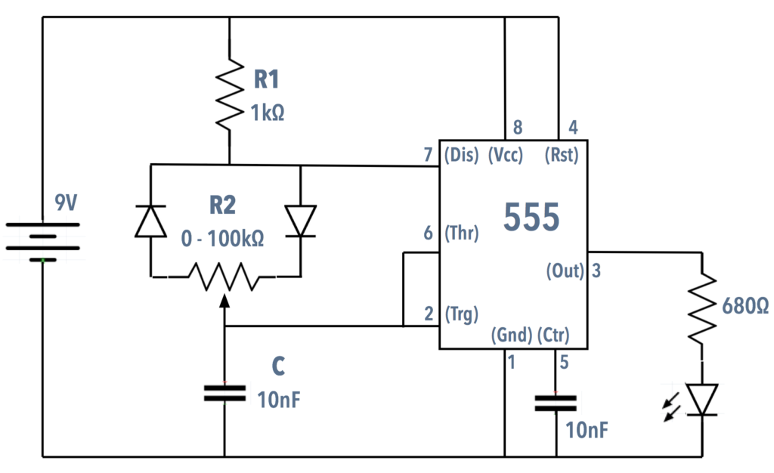

A

Aplicação prática:

Controle de velocidade de motores de corrente contínua utilizando o drive de motor CI L298N para controle de potência por meio de circuito gerador de pulsos.

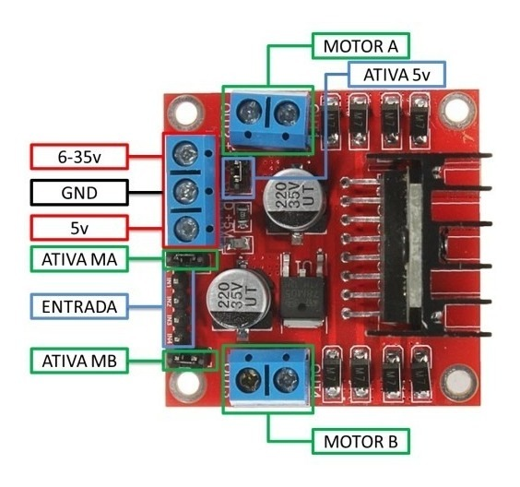

Procedimentos práticos:

1) Realizar a montagem do circuito no protoboard.

2) Medir a largura de pulso através do osciloscópio.

3) Trocar o LED pelo drive e acoplar um motor de corrente contínua.

4) Variar a velocidade no potenciômetro e preencher o quadro abaixo:

|  |  |  |  |  |  |
| --- | --- | --- | --- | --- | --- |
| Tensão (V) saída circuito 555 |  |  |  |  |  |
| Tensão (V) Motor |  |  |  |  |  |